Итоговый тест 5 класс
- вариант

1.Культура – это…?
- Всё, что создано природой 2. всё, что создано учёными
- Всё, что создано человеком
2.Кто исполняет музыку?
1. дирижёр 2. музыкант 3. вокалист
3. Сколько лет театральному искусству?
1. 300 лет 2. более 2000лет 3. 150 лет
4.Выразительные средства танца – это…?
1. слово 2. музыка 3. движение
5.Как называют современную музыку?
1. мелодичная 2. эстрадная 3. вокальная
6. Скульптура – это…?
1. статуя 2. мрамор 3. фигура
7.Назовите известные вам театры:

8.Назовите духовые музыкальные инструменты:

9.Назовите синтетические виды искусства:
____________________________________________________________________________________________________________________________________
10.Соотнесите слова и понятия
Песня, компьютер, кино, чемодан, вокзал, шляпа, музыка, статуя, лампа, виолончель, краски, подушка, телевизор, картина, альбом, храм, спектакль, часы, посуда, симфония, графика, дворец, квартира, поезд, сказка, ожерелье, игрушка, вальс, карандаш, икона.
Материальная культура:

__________________________________________________________________
Духовная культура:

11. Назовите виды искусства
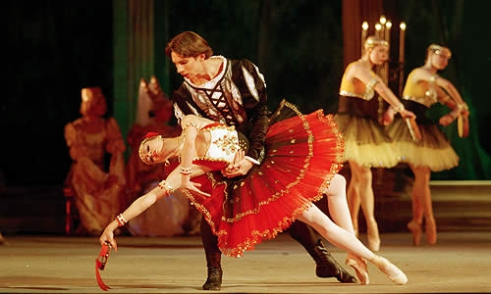
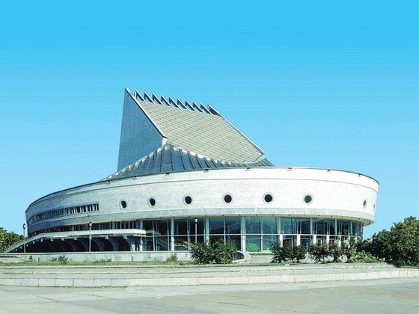
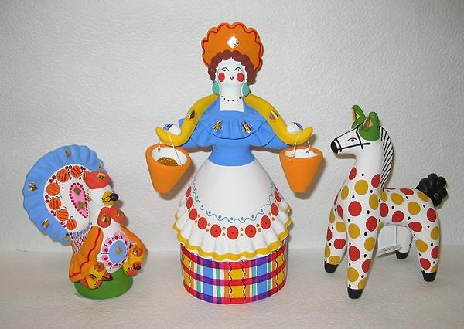
12. Определите жанр живописи
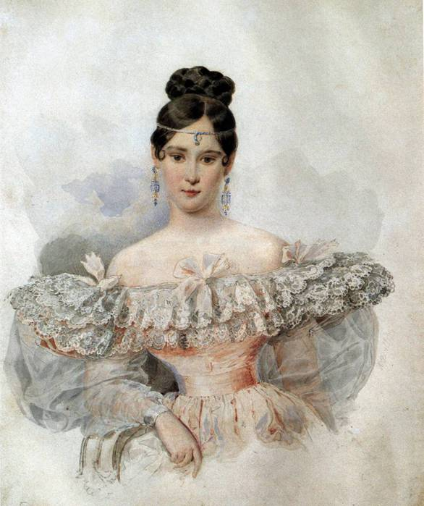
Итоговый тест 5 класс
- вариант
1.Культура – это…?
- Всё, что создано природой 2. Всё, что создано учёными 3. Всё, что создано человеком
2.Кто создает музыку?
- Художник 2. Писатель 3. Композитор
3.Кто отвечает за постановку спектакля, фильма, шоу?
- Сценарист 2. Драматург 3. Режиссёр
4.Кто работает над созданием кино?
1. актёр 2. фотограф 3. оператор
5.Выразительные средства живописи – это…?
1. картина 2. рисунок 3. краски
6.Памятник – это…?
1. постамент 2. скульптура 3. рельеф
7.Назовите известные вам струнные музыкальные инструменты:

8. Назовите известные вам христианские храмы:

9.Какие вы знаете русские народные промыслы?

________________________________________________________________
10. Соотнесите слова и понятия
Песня, компьютер, кино, чемодан, вокзал, шляпа, музыка, статуя, лампа, виолончель, краски, подушка, телевизор, картина, альбом, храм, спектакль, часы, посуда, симфония, графика, дворец, квартира, поезд, сказка, ожерелье, игрушка, вальс, карандаш, икона.
Материальная культура:

__________________________________________________________________
Духовная культура: __________________________________________________________________
11. Назовите виды искусства
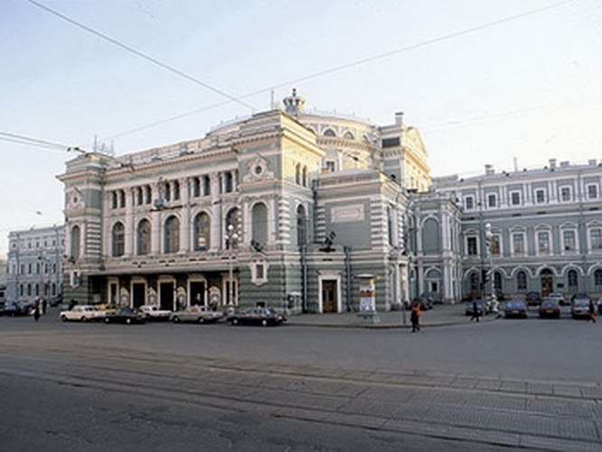
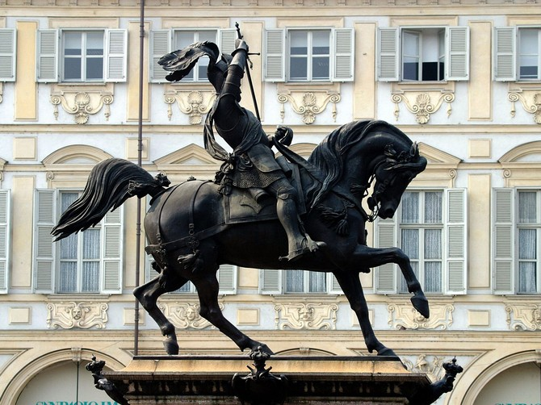
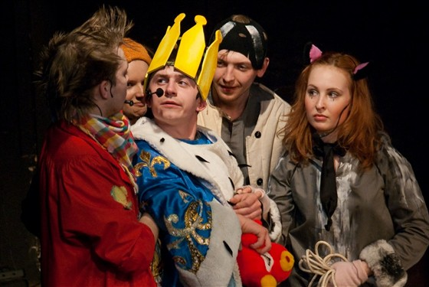
12. Определите жанр живописи
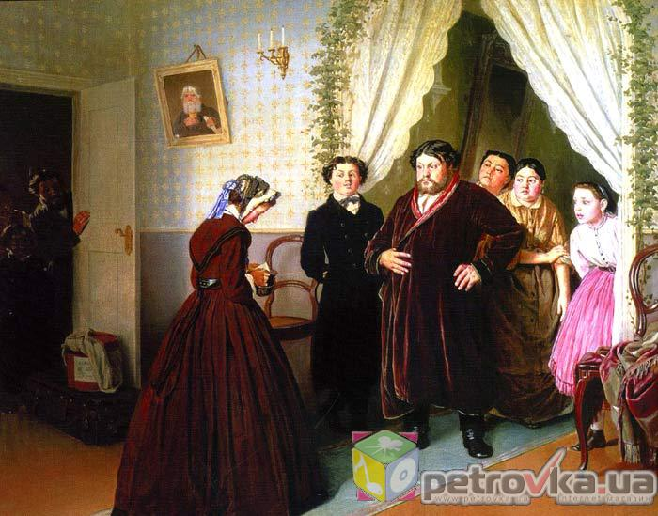
Ответы. Итоговый тест 5 класс
- вариант
- 3 2. 2,3 3. 2 4. 3 5. 2 6. 1
7. МХАТ, Ла Скала, Гранд Опера, Самарский драматический, театр «Колесо», театр кукол «Пилигрим»
8. кларнет, гобой, флейта, труба, тромбон, валторна, саксофон
9. кино, балет, опера, мюзикл, цирк, дизайн
10. а) компьютер, чемодан, вокзал, шляпа, лампа, виолончель, краски, подушка, телевизор, альбом, часы, посуда, квартира, поезд, карандаш
б) песня, кино, музыка, статуя, картина, храм, спектакль, симфония, графика, дворец, сказка, ожерелье, игрушка, вальс, икона
11. Балет Архитектура Декоративно-прикладное искусство
12. жанр – портрет

- вариант
- 3 2. 3 3. 3 4. 1,3 5. 2 6. 2
7. скрипка, альт, виолончель, контрабас, гитара, арфа
8. храм Софии Киевской, храм Покрова на Нерли, Успенский собор во Владимире, храм Василия Блаженного, Успенский собор Московского Кремля, храм во имя Покрова Пресвятой Богородицы.
9. Гжель, Хохлома, Жостово, Полховский Майдан, Дымка, Тульский пряник, Богородская деревянная игрушка, Матрешка
10. а) компьютер, чемодан, вокзал, шляпа, лампа, виолончель, краски, подушка, телевизор, альбом, часы, посуда, квартира, поезд, карандаш
б) песня, кино, музыка, статуя, картина, храм, спектакль, симфония, графика, дворец, сказка, ожерелье, игрушка, вальс, икона
11. Архитектура Скульптура Театр
12. жанр - бытовой

